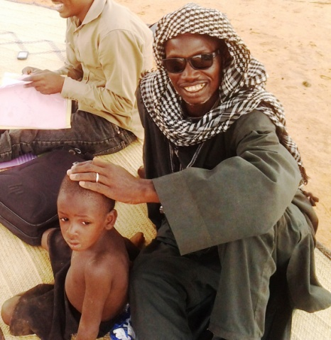
Boukari le collecteur de Gangazougou : "Mon statut social a changé "
Je me nomme Boukari Gnalli. Je suis Agro-Pasteur (beaucoup plus agriculteur puisque maintenant ce sont les enfants qui conduisent le troupeau). Donc avant l’intervention du Projet, j'exerçais une activité qui dure 4 mois dans l’année.
Avec la construction du Centre de Collecte de Lait cru de Kollo par le projet Nariindu, et tout le travail de structuration des éleveurs autour du Centre de Collecte de Lait, j'ai décidé d'embrasser la profession de collecteur de lait. J'ai commencé avec un vieux vélo qui me permet de transporter 30 litres de lait par jour. Avec le temps et l'engouement qu'a suscité la vente du lait cru dans le village, mon vélo a été très vite dépassé. Et grâce à l’appui du Projet, j’ai pu acquérir une moto grâce à laquelle je peux transporter jusque 120 litres par jour.
Cela a changé ma vie puisque j'ai un emploi permanent (une activité qui dure toute l'année); et qui m'apporte de l'argent. Grâce aux revenus additionnels, j’arrive a engager des ouvriers agricoles pour finir très vite le sarclage de mon champ. Aujourd'hui mon statut a changé dans le village : "on m'associe aux prises de décisions importante du village".

